УТВЕРЖДЕНО
643.78348201.ssss99 - ЛУ

Программное обеспечение организации проектов CodeGuardian
Руководство пользователя
643.78348201.ssss99
Листов 30
Подп. и дата
Инв.№ дубл.
Взам. инв.№
Подп.и дата
подл.
Инв.№ |  |  | 2023

Аннотация
Руководство пользователя является технологической инструкцией для работы с программой CodeGuardian.
Руководство предназначено для пользователей – программисты.
Данное Руководство ориентировано на пользователей, владеющих базовыми навыками работы в среде операционных систем семейства Microsoft Windows.

Содержание
Аннотация 2
Содержание 3
Термины, условные обозначения и сокращения 5
1 Введение 6
2 Назначение и условия применения 6
3 Подготовка к работе 6
4 Вход в Систему 6
5 Работа с окном авторизации 7
5.1 Регистрация 7
5.2 Авторизация 9
5.3 Хранение логина и пароля 14
6 Работа внутри приложения 15
6.1 Работа с вкладкой «Project» 15
6.1.1 Добавление пути к файлу проекта 15
6.1.2 Добавление названия проекта 15
6.1.3 Добавление обложки проекта 15
6.1.4 Добавление цели проекта 15
6.1.5 Добавление задач проекта 15
6.1.6 Добавление Changelog 15
6.2 Работа с вкладкой «Profile» 15
6.2.1 Смена логина и пароля профиля 16
6.2.2 Смена аватарки профиля 19
6.2.3 Быстрые ссылки и браузер 22
6.2.4 Выход и удаление аккаунта 25
6.3 Работа с вкладкой «Statictic» 28
6.3.1 ааа 28
6.3.2 ааа 28
6.3.3 ааа 28
6.3.4 ааа 28
7 Служебная информация 29
7.1 Список таблиц 29
7.2 Список рисунков 29

Термины, условные обозначения и сокращения
В данном документе используются следующие термины, условные обозначения и сокращения:
- «Changelog» - журнал изменения проекта
- «аватарка» - фото учетной записи
- «ник» - написанный логин профиля, используемый как главное имя
Ниже приведены используемые в документе сокращения с их полным текстом.
Таблица 1. Список терминов и сокращений
Сокращение | Полное наименование

Введение

Назначение и условия применения
CodeGuardian предназначен для использования программистами
CodeGuardian обеспечивает возможность:
- Регистрация и авторизация пользователя;
- Функция «Remember me» для автоматического входа;
- Смена в профиле пользователя названия аккаунта, пароля, аватарку;
- Быстрое открытие заготовленных сайтов и выбор браузера;
- Указания пути до главного файла проекта разных расширений;
- Добавления информации о проекте, такие как название, обложка, цель;
- Написание Changelog проекта;
- Добавление задач на любую дату;
- Просмотр статистики проекта.

Подготовка к работе
Программа CodeGuardian должна быть установлена на компьютер пользователя. В документе «Инструкция по установке программного обеспечения» описан порядок выполнения установки.
Требования к используемым техническим средствам, к установленному программному обеспечению приведены в «Инструкции по установке программного обеспечения».

Вход в Систему
Пользователь может запустить приложение нажав на ярлык с названием «App.exe» в ранее созданной папке.
При успешном запуске на экране появляется окно для входа в аккаунт, пример которого показан на рисунке ниже.
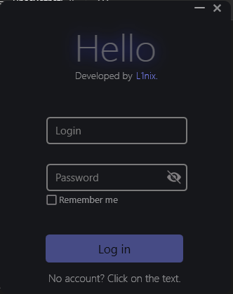
Рис. 1. Окно авторизации CodeGuardian

Работа с окном авторизации

Регистрация
При первом запуске программы необходимо зарегистрироваться. Для этого необходимо нажать на «No account? Click on the text».
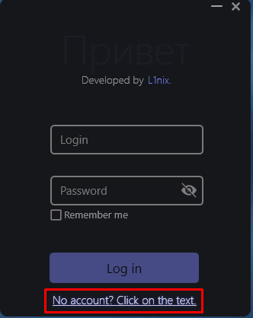
Рис. 2. Кнопка регистрации
Далее открывается окно с регистрационной формой. Нужно заполнить следующие поля:
- Логин (Create Login);
- Пароль (Create Password);
- Повторение пароля (Confirm Password).
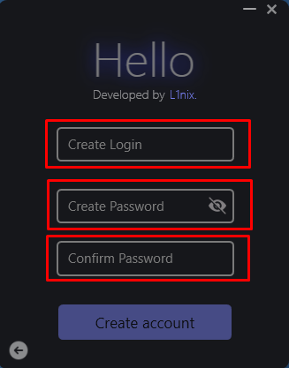
Рис. 3. Форма регистрации
Логин и пароль не имеет ограничений.

Авторизация
После завершения регистрации автоматически перебрасывает в окно авторизации и заполняет поля «Login» и «Password».
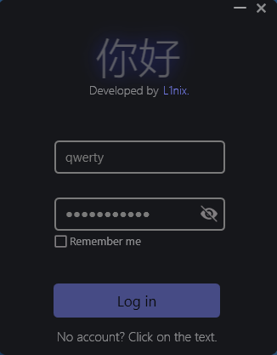
Рис. 4. Окно регистрации
В окне есть следующие настройки:
- «Показать пароль» в виде иконки глазика. При необходимости позволяет посмотреть пароль, который зашифрован на экране.
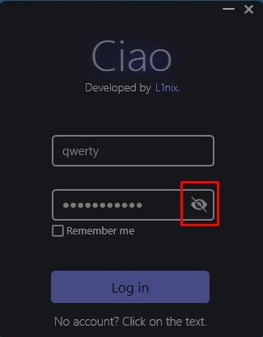
Рис. 5. Кнопка «Показать пароль»
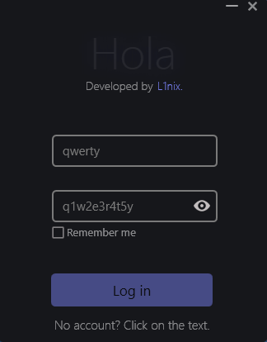
Рис. 6. Раскрытый пароль
- «Remember me» или же «Запомнить меня». Данная функция позволяет сохранить вход и при каждом следующем запуске не вводить повторно данные об аккаунте.
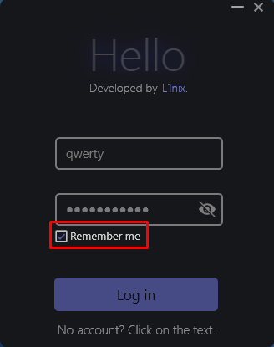
Рис. 7. Кнопка «Запомнить меня»
После всех действий необходимо нажать на кнопку «Log in», чтобы зайти в приложение.
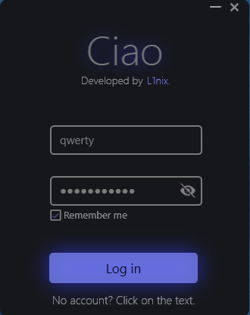
Рис. 8. Кнопка «Log in»
Далее откроется само приложение.
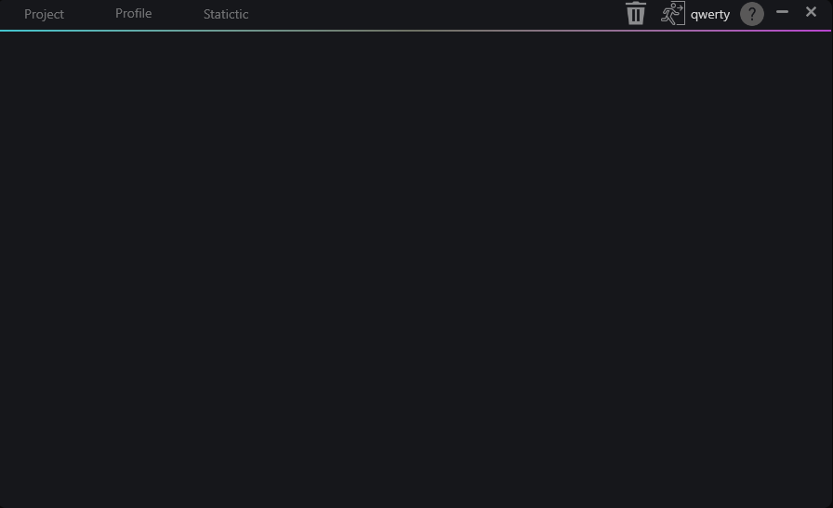
Рис. 9. Главный экран

Хранение логина и пароля
В папке «C:\Users\ВашеИмяПользователя\AppData\Local\L1nixApp» после входа в аккаунт будет храниться файл «userData.txt» где написан логин и пароль.
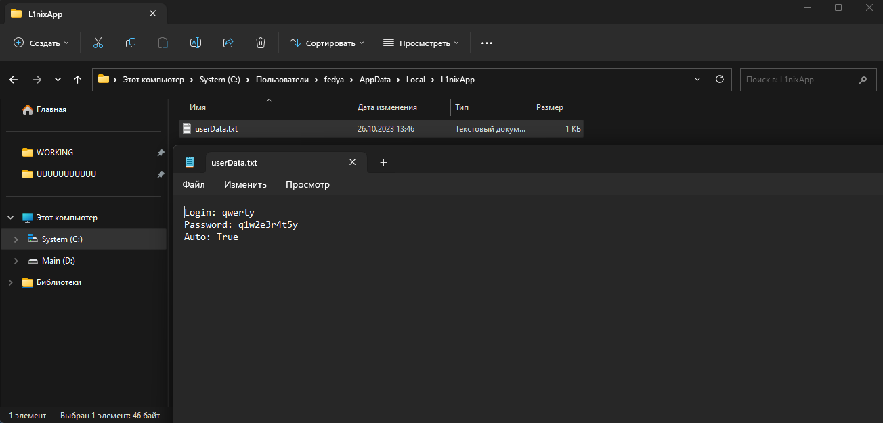
Рис. 10. Сохраненный логин и пароль
Это необходимо, чтобы приложение могло работать оффлайн, без подключения к базе данных. Так же можно с помощью этого файла менять параметры:
- Login – можно свободно поменять логин на новый;
- Password – можно свободно поменять пароль на новый;
- Auto – отвечает за автовход в приложение. True – вход будет автоматически произведён, False – автоматический вход не будет произведён.

Работа внутри приложения

Работа с вкладкой «Project»
    - Добавление пути к файлу проекта
    - Добавление названия проекта
    - Добавление обложки проекта
    - Добавление цели проекта
    - Добавление задач проекта
    - Добавление Changelog

Работа с вкладкой «Profile»
Для входа в настройки профиля, нужно нажать на кнопку «Profile» в верхней части программы
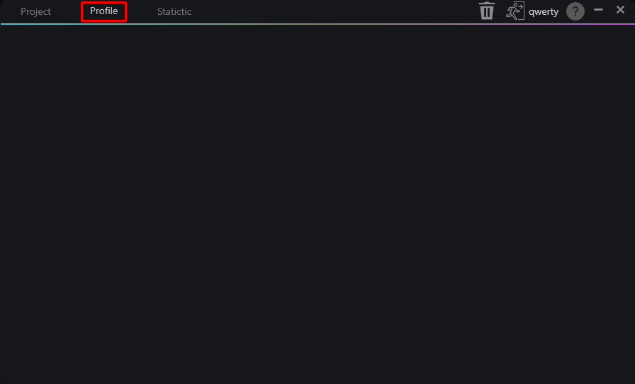
Рис. 11. Вход в настройки профиля
В настройках имеются следующие функции:
- Смена логина и пароля;
- Смена аватарки профиля;
- Открытие ссылок внутри приложения и выбор браузера;
- Выход из аккаунта;
- Удаление аккаунта.
    - Смена логина и пароля профиля
Смена логина и пароля проходит одновременно. Поэтому придётся менять всё одновременно.
Чтобы сменить логин необходимо стереть существующий в поле «Login» и написать новый. Если всё сделано правильно должна появиться надпись «Username is available» с галочкой, которая подтверждает правильность выполнения действий.
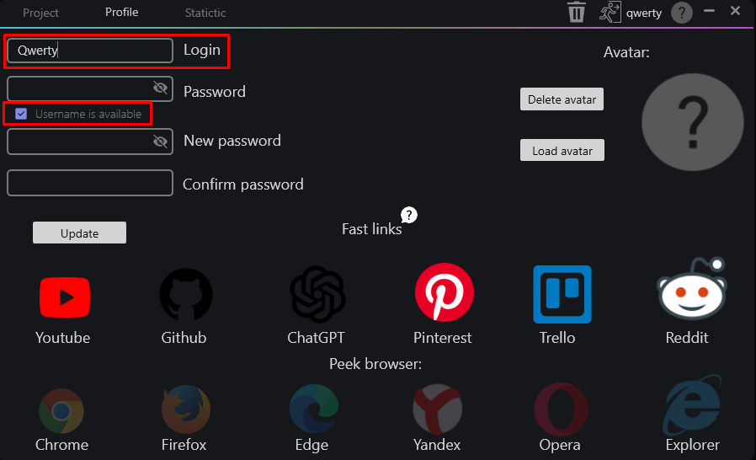
Рис. 12. Смена логина
Чтобы сменить пароль необходимо в поле «New password» написать новый пароль. Далее подтвердить новый пароль, вписав его повторно в поле «Confirm new password». Если всё сделано правильно должна появиться надпись «Passwords match» с галочкой, которая подтверждает правильность выполнения действий.
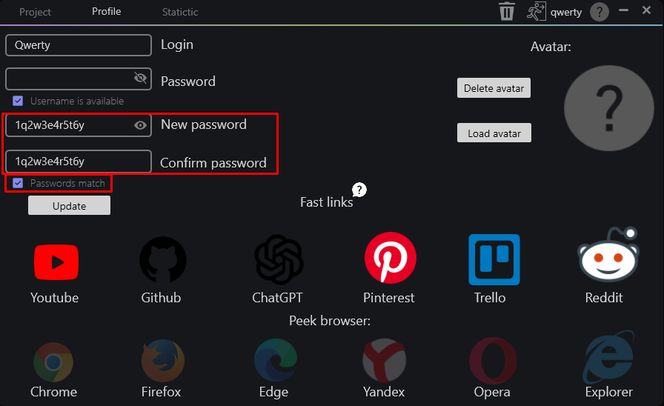
Рис. 13. Смена пароля
Чтобы подтвердить свои действия надо вписать в поле «Password» существующий пароль. После всех действий необходимо нажать на кнопку «Update».
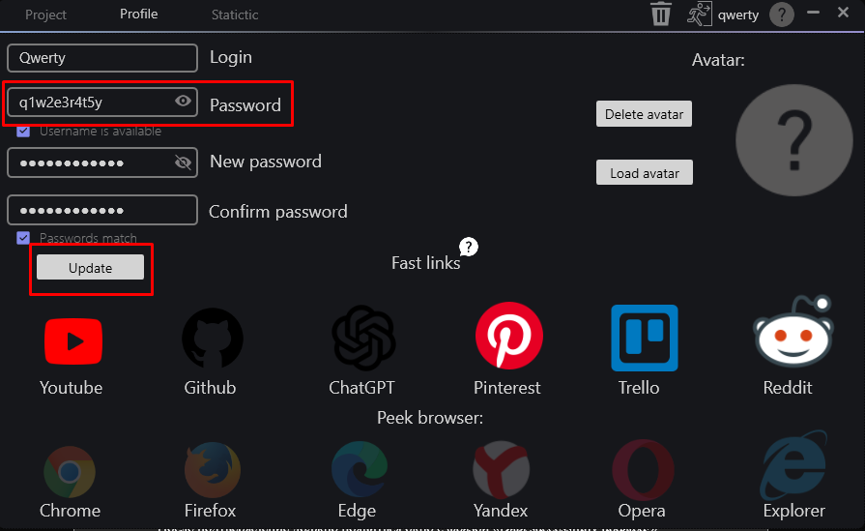
Рис. 14. Подтверждение действий
После подтверждение должно появиться окно с фразой «Data successfully updated!», подтверждающее смену логина и пароля. Приложение должно автоматически закрыться, так как произошло обновление данных. Следующее открытие не потребует повторного входа, если была нажата кнопка «Remember me» при первой авторизации.
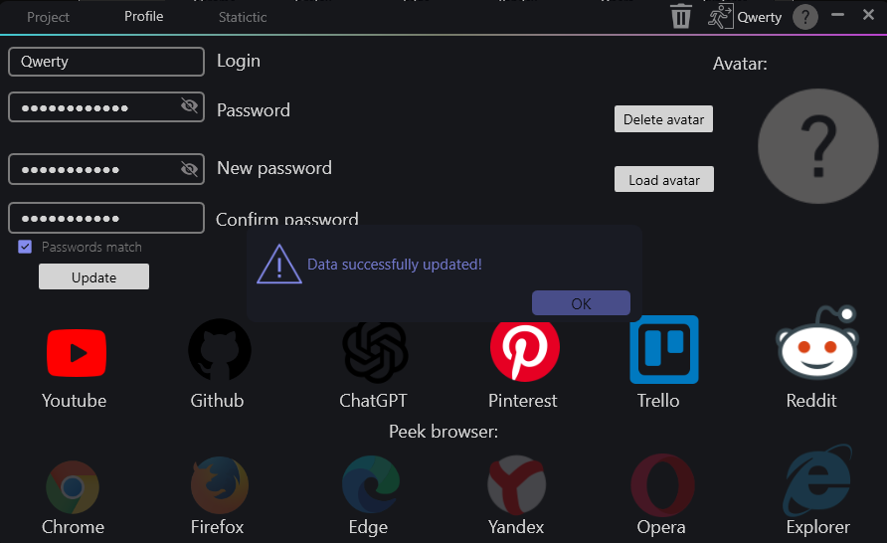
Рис. 15. Подтверждающее сообщение об изменениях
    - Смена аватарки профиля
Чтобы поменять аватарку необходимо в правой части экрана нажать на кнопку «Load avatar».
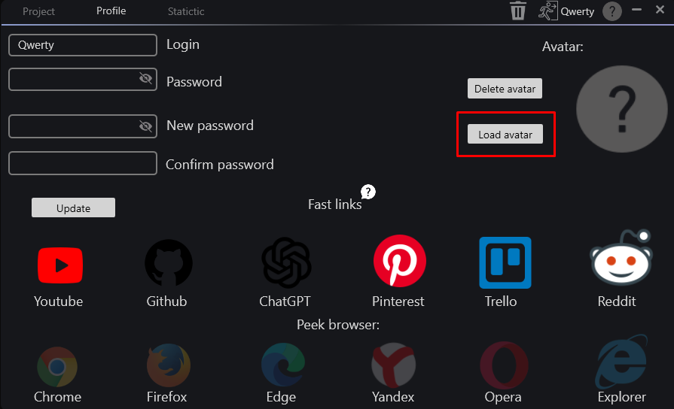
Рис. 16. Смена аватарки
Далее на открывшемся окне надо найти на компьютере необходимую фотографию и выбрать нажатием кнопки по ней и нажать соответствующую кнопку «Открыть».
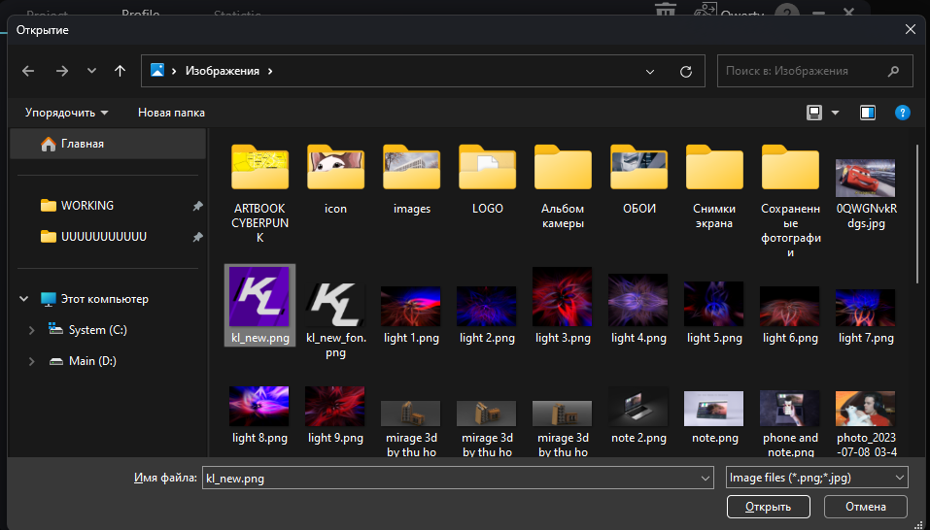
Рис. 17. Выбор аватарки
Выборная фотография автоматически загрузиться в профиль вместо вопросительного знака. Так же в верхней части экрана рядом с ником появиться выбранное изображение.
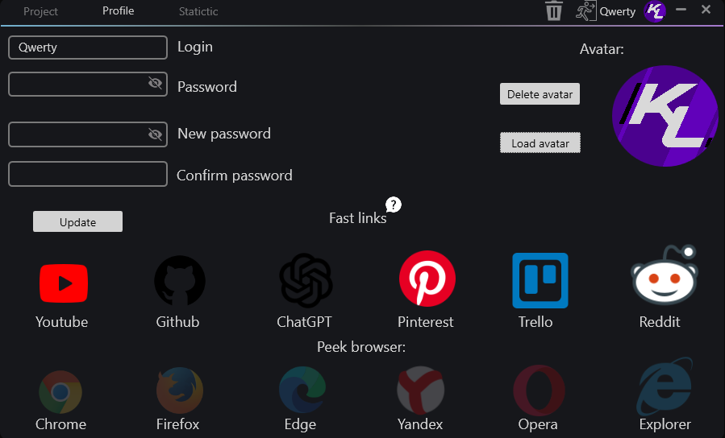
Рис. 18. Новая аватарка
При необходимости можно удалить фотографию нажатием по кнопки «Delete avatar». В таком случае вернётся вопросительный знак вместо фотографии.
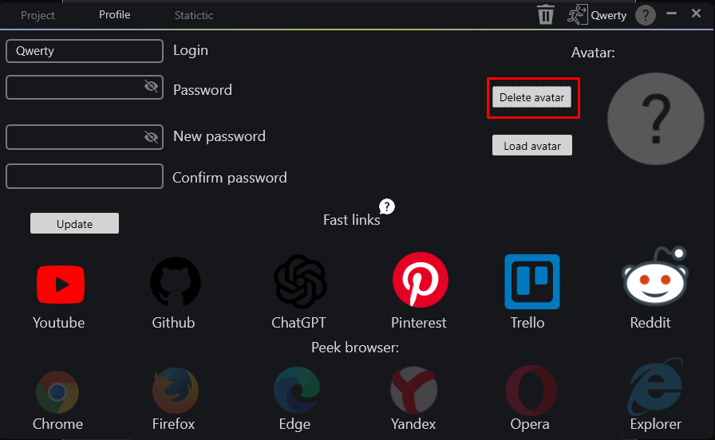
Рис. 19. Удаление аватарки
    - Быстрые ссылки и браузер
С помощью приложения можно быстро открыть необходимый сайт с любого поддерживаемого браузера (Google Chrome, Mozilla Firefox, Microsoft Edge, Yandex Браузер, Opera, Internet Explorer).
Перед открытием нужного сайта необходимо проверить наличие ярлыков указанных браузеров. Хранение ярлыков могут находиться по следующим путям:
- C:\ProgramData\Microsoft\Windows\Start Menu\Programs
- C:\Users\ВашеИмяПользователя\AppData\Roaming\Microsoft\Windows\Start Menu\Programs
Названия ярлыков должны быть полными. Выше, при необходимости, написаны полные названия браузеров.
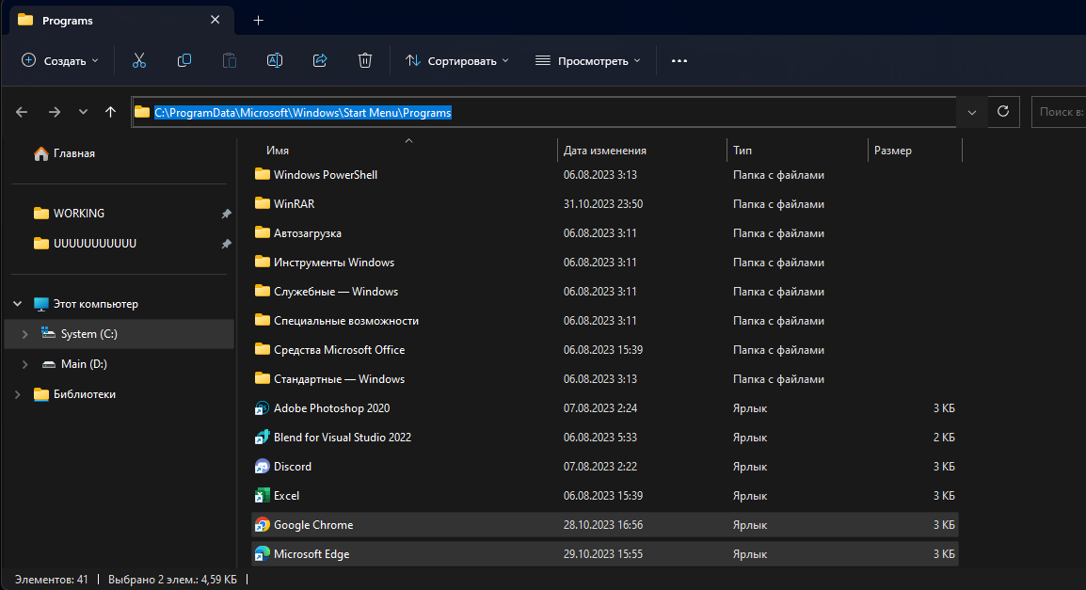
Рис. 20. Расположение ярлыков браузеров
В самом приложение так же указана памятка об правильном использовании. Посмотреть можно, наведясь на иконку вопросительного знака рядом с заголовком «Fast links».
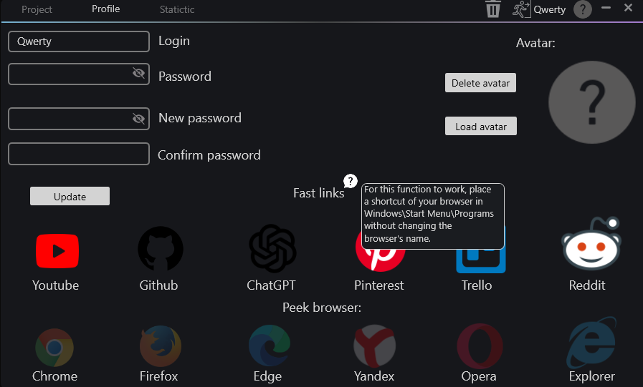
Рис. 21. Доп. памятка об запуске сайтов
Далее необходимо под заголовком «Peek browser» выбрать нужный браузер. Выбранный браузер станет ярче остальных.
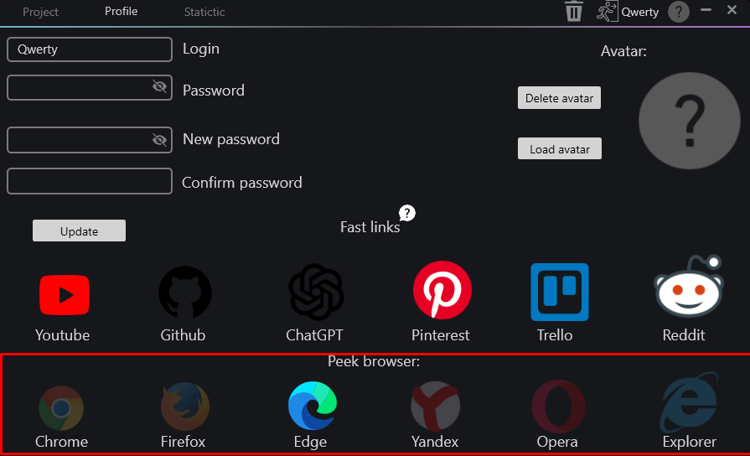
Рис. 22. Выбор браузера
После выбора можно свободно открывать необходимый сайт, находящийся под заголовком «Fast links».
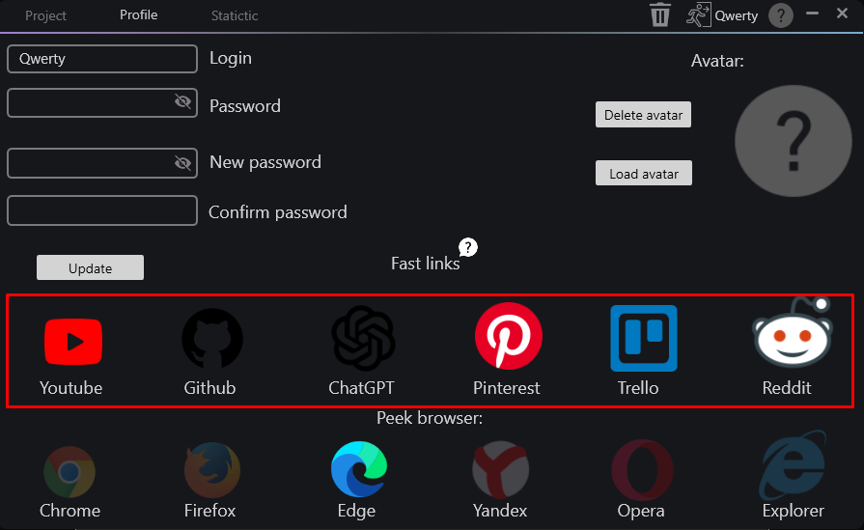
Рис. 23. Выбор сайта
    - Выход и удаление аккаунта
При необходимости можно выйти из аккаунта. Для этого необходимо нажать на иконку «Выход» в правом верхнем углу рядом с ником профиля.
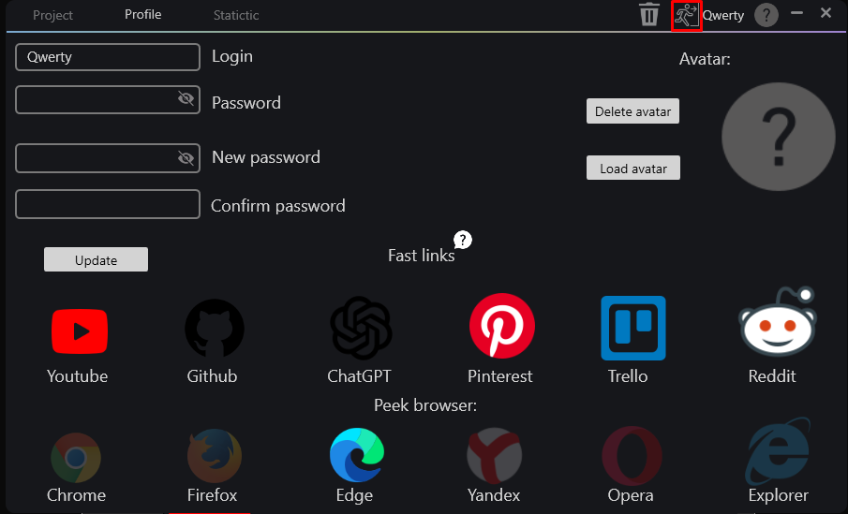
Рис. 24. Выход из аккаунта
Должно появиться окно авторизации с незаполненной формой.
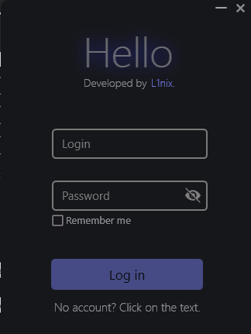
Рис. 25. Окно авторизации после выхода
Так же можно удалить аккаунт. Для этого необходимо нажать на иконку «Корзина» в правом верхнем углу рядом с ником профиля. При этом все данные о проекте и профиле удаляться.
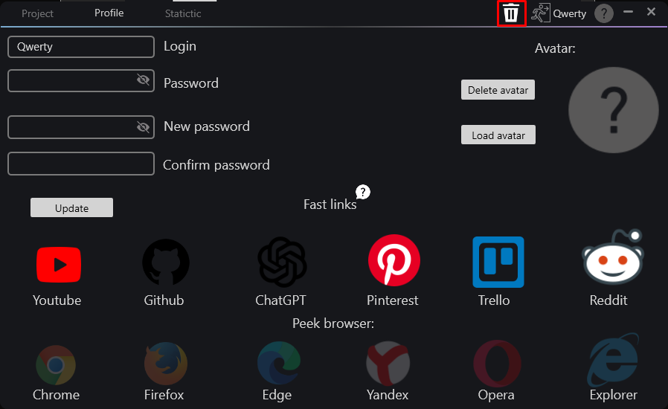
Рис. 26. Удаление аккаунта
Далее в появившимся окне нужно подтвердить свои действия нажатием на кнопку «OK». Если же кнопка была нажата случайно, то нужно нажать на кнопку «Cancel».
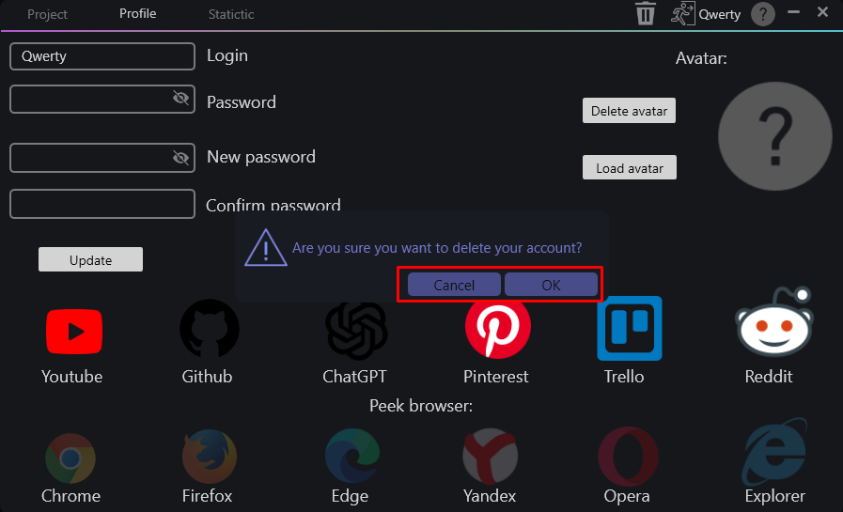
Рис. 27. Подтверждение выбора
После успешного выполнения действий откроется окно авторизации, показанное ранее.

Работа с вкладкой «Statictic»
    - ааа
    - ааа
    - ааа
    - ааа

Служебная информация

Список таблиц
Таблица 1. Список терминов и сокращений 6

Список рисунков
Рис. 1. Окно авторизации CodeGuardian 7
Рис. 2. Кнопка регистрации 8
Рис. 3. Форма регистрации 9
Рис. 4. Окно регистрации 10
Рис. 5. Кнопка «Показать пароль» 11
Рис. 6. Раскрытый пароль 11
Рис. 7. Кнопка «Запомнить меня» 12
Рис. 8. Кнопка «Log in» 13
Рис. 9. Главный экран 14
Рис. 10. Сохраненный логин и пароль 14
Рис. 11. Вход в настройки профиля 16
Рис. 12. Смена логина 16
Рис. 13. Смена пароля 17
Рис. 14. Подтверждение действий 18
Рис. 15. Подтверждающее сообщение об изменениях 19
Рис. 16. Смена аватарки 20
Рис. 17. Выбор аватарки 21
Рис. 18. Новая аватарка 21
Рис. 19. Удаление аватарки 22
Рис. 20. Расположение ярлыков браузеров 23
Рис. 21. Доп. памятка об запуске сайтов 23
Рис. 22. Выбор браузера 24
Рис. 23. Выбор сайта 25
Рис. 24. Выход из аккаунта 26
Рис. 25. Окно авторизации после выхода 27
Рис. 26. Удаление аккаунта 27
Рис. 27. Подтверждение выбора 28

